金华一中2011—2012学年高三第二次月考
生物 试卷

一．单项选择题（共40题1-20题每题1分，21-40题每题2分，共60分）
（ ）1.下列化合物中含有的化学元素种类最少的一组是
A.血红蛋白和糖蛋白 B．纤维素和脱氧核糖 C.性激素和tRNA D．磷脂和呼吸酶
（ ）2.在人的精原细胞中不可能发生的是
A．氢键形成 B DNA解旋 C．基因的自由组合 D．基因的转录
（ ）3．在观察藓类叶片细胞的叶绿体形态与分布、植物根尖细胞的有丝分裂和花生子
叶脂肪鉴定的三个实验中，它们的共同点是
A．实验全过程都要使实验对象保持活性 B．适当提高温度将使实验结果更加明显
C．都使用高倍显微镜观察 D．都需要对实验材料进行染色
（ ）4．在人体中，由某些细胞合成与释放，并影响其他细胞生理功能的一组物质是
A．mRNA、氨基酸 B．激素、神经递质
C．淀粉酶、解旋酶 D．肝糖元、丙酮酸
（ ）5．近年来，我国内地市场食品中多次检出大肠杆菌超标。有关大肠杆菌知识的叙述中正确的一组是
①其细胞的基本结构包括细胞壁、细胞膜、细胞质和细胞核；②培养大肠杆菌的培养基中需添加有机物；③拟核DNA因为比真核DNA分子小，因此通常可作基因工程中目的基因的载体；④其遗传性状主要由拟核中DNA控制⑤其代谢产物有抗生素、维生素、毒素和激素等； ⑥其生殖方式是通过细胞分裂
A.②③④⑤ B.①③⑤ C.②④⑥ D.①②④⑥
( ) 6.对绿色植物细胞某细胞器组成成分进行分析，发现A、T、C、G、U五种碱基的相对含量分别约为35％、0、30％、20％、15％，则该细胞器能完成的生理活动是
A. 吸收氧气，进行需氧呼吸 B.发出星射线，形成纺锤体
C. 结合mRNA,合成蛋白质 D.吸收并转换光能，完成光合作用
( )7. 3月24日是世界结核病防治日。下列关于结核病的描述正确的是
A．高倍显微镜下可观察到该菌的遗传物质分布于细胞核内
B．该菌感染机体后能快速繁殖，表明其可抵抗溶酶体的消化降解
C．该菌是好氧细菌，其生命活动所需能量主要由线粒体提供
D．该菌的蛋白质在核糖体合成、内质网加工后由高尔基体分选运输到相应部位

( )8.下列有关叶绿体及光合作用的叙述，正确的是
A.破坏叶绿体外膜后，O₂不能产生
B.植物生长过程中，叶绿体内各种色素的比例保持不变
C. 离体的叶绿体基质中添加ATP、NADPH和CO₂后，可完成碳反应
D. 与夏季相比，植物在冬季光合速率低的主要原因是光照时间缩短
（ ）9.下列细胞或细胞结构中能合成多糖的有
①叶绿体 ②肝细胞 ③S型肺炎双球菌细胞 ④核糖体 ⑤骨骼肌 ⑥高尔基体
A．②③⑤ B．②③⑤⑥ C．①②③⑤⑥ D．①②③④⑤
（ ）10. 下列物质中，在核糖体上合成的是
①肾上腺素 ②突触后膜上的受体 ③淀粉 ④唾液淀粉酶 ⑤纤维素 ⑥胰高血糖素
A．①③④ B．②③⑤ C．②④⑥ D．①④⑥
（ ）11.甲、乙图示真核细胞内两种物质的合成过程，下列叙述正确的是
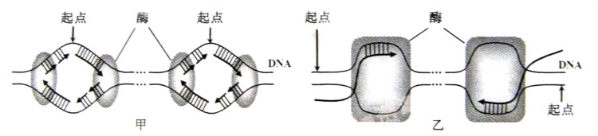
A．甲、乙所示过程通过半保留方式进行，合成的产物是双链核酸分子
B．甲所示过程在细胞核内进行，乙在细胞质基质中进行
C．DNA分子解旋时，甲所示过程不需要解旋酶，乙需要解旋酶
D．一个细胞周期中，甲所示过程在每个起点只起始一次，乙可起始多次
（ ）12.关于“噬菌体侵染细菌的实验”的叙述，正确的是
A．分别用含有放射性同位素³⁵S和放射性同位素³²P的培养基培养噬菌体
B．分别用³⁵S和³²P标记的噬菌体侵染未被标记的大肠杆菌，进行长时间的保温培养
C．用³⁵S标记噬菌体的侵染实验中，沉淀物存在少量放射性可能是搅拌不充分所致
D．³²P、³⁵S标记的噬菌体侵染实验分别说明DNA是遗传物质、蛋白质不是遗传物质
（ ）13.番茄幼苗在缺镁的培养液中培养一段时间后，与对照组相比，其叶片光合作用强度下降，原因是
A.光反应强度升高，碳反应强度降低 B.光反应强度降低，碳反应强度降低
C.反应强度不变，碳反应强度降低 D.反应强度降低，碳反应强度不变
（ ）14.在下列四种化合物的化学组成中，对“○”中所对应含义的解释，正确的是几项？
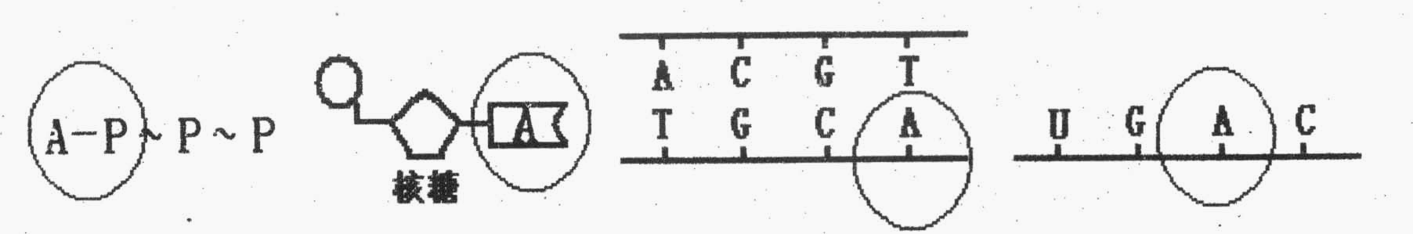
甲 乙 丙 丁
①图甲中“A”表示腺嘌呤脱氧核苷酸，即腺苷
②图丙和图丁中的“A”分别表示DNA和RNA的单体之一，但是其碱基种类相同
③图甲中两个高能磷酸键断裂后形成的腺苷一磷酸等同于图乙所示化合物
④图丙和图丁中单体种类共有5种，流感病毒的遗传物质中只有图丁中的4种单体
A．一项 B．二项 C．三项 D．四项

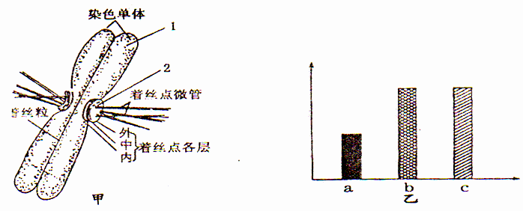
（ ）15.处于有丝分裂过程中的动物细胞，细胞内的染色体数（a），染色单体数（b），DNA分子数（c）可表示为如图所示的关系，此时细胞内可能发生着
A．细胞板形成
B．甲所示的2的分裂
C．中心粒移向两极
D．甲所示的1的产生
（ ）16.有关遗传的下列三种说法请你判断
⑴ 基因型为Dd的豌豆在进行减数分裂时，会产生雌雄两种配子，其数量比接近1﹕1。
⑵ 基因自由组合规律的实质是，在F_{l}产生配子时，等位基因分离，非等位基因自由组合。
⑶ 将基因型为Aabb的玉米花粉授到基因型为aaBb的玉米穗上，所结籽粒胚的基因型为AaBb、 Aabb、aaBb、aabb。
A．有一种说法对 B．三种说法都对 C．三种说法都不对 D．有一种说法不对
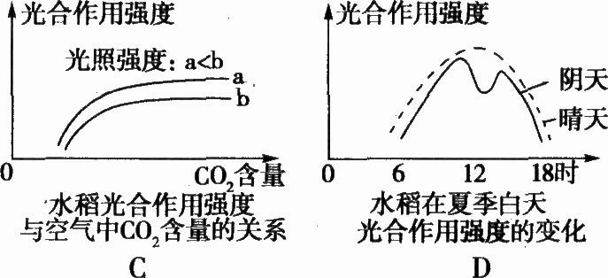
（ ）17.在下列四项中，A．B为不同材料叶绿体中色素的层析结果(示意图)，C．D为不同条件下水稻光合作用强度的变化曲线，其中正确的是
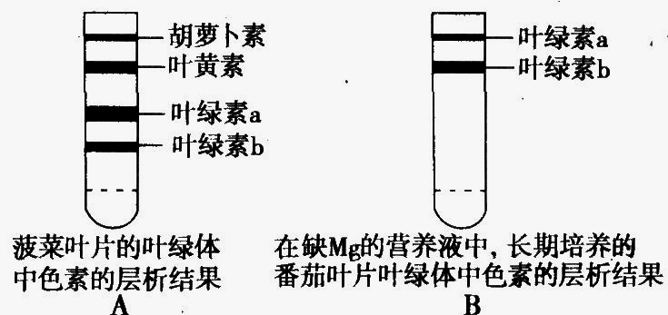

（ ）18.一个处于后期的动物次级卵母细胞中有形态、大小两两相同的染色体14对，则
该动物体细胞中的染色体组数、体细胞和卵细胞中的染色体数目分别是
A．1、56、28 B．14、14、7 C．2、14、2 D．2、28、14
（ ）19.关于转录和翻译的叙述，错误的是
A．mRNA在核糖体上移动翻译出蛋白质
B．转录时RNA聚合酶能识别DNA中特定碱基序列
C．转录时以核糖核苷酸为原料
D．不同密码子编码同种氨基酸可增强密码的容错性
（ ）20.ada（腺苷酸脱氨酶基因）通过质粒pET28b导入大肠杆菌并成功表达腺苷酸脱氨酶。下列叙述错误的是
A. 每个限制性核酸内切酶识别位点至少插入一个ada
B. 每个质粒至少含一个限制性核酸内切酶识别位点
C. 每个大肠杆菌细胞至少含一个重组质粒
D. 每个插入的ada至少表达一个腺苷酸脱氨酶分子
（ ）21.下列有关生物膜结构和功能的描述，不正确的是
A.植物原生质体的融合依赖于细胞膜的流动性
B.合成固醇类激素的分泌细胞的内质网一般不发达
C.分泌蛋白的修饰加工由内质网和高尔基体共同完成
D.生物膜之间可通过具膜小泡的转移实现膜成分的更新
（ ）22. 在下列几组化学元素中，构成细胞膜所必需的基本元素是
A．C、H、O B．C、H、O、N
C．C、H、O、P D．C、H、O、N、P
（ ）23. 甘油、胆固醇等脂溶性物质可以通过自由扩散的方式优先进入细胞，这最可能与下列哪项有密切关系
A．载体的存在使膜具有选择透过性
B．双层磷脂分子构成细胞膜的基本骨架
C．细胞膜具有流动性，有利于甘油、胆固醇等物质进入细胞
D．糖被能特异性地识别甘油、胆固醇等物质
（ ）24.最近，可以抵抗多数抗生素的“超级细菌”引人关注，这类细菌含有超强耐药
性基因NDM-1，该基因编码金属β-内酰胺酶，对此菌耐药性产生的原因叙述错误的是
A.基因突变 B.抗生素滥用
C.金属β-内酰胺酶使许多抗菌药物失活
D.通过染色体交换从其它细菌获得耐药基因
（ ）25.下列有关酶的叙述正确的是
A．酶的基本组成单位是氨基酸和脱氧核糖核苷酸
B．酶通过为反应物供能和降低活化能来提高化学反应速率
C．在动物细胞培养中，胰蛋白酶可将组织分散成单个细胞
D．DNA连接酶可连接DNA双链的氢键，使双链延伸
（ ）26.下列关于胚胎工程的叙述，错误的是
A．体外受精是指获能的精子和成熟的卵子在相应溶液中受精
B．受精卵发育到原肠胚阶段才能进行胚胎移植
C．早期胚胎培养与动物细胞培养的培养液通常都需加入血清
D．试管婴儿技术主要包括体外受精、早期胚胎培养和胚胎移植技术
（ ）27.小陈在观察成熟叶肉细胞的亚显微结构照片后得出如下结论，不正确的是
A．叶绿体和线粒体都有双层膜 B．核糖体附着在高尔基体上
C．内质网膜与核膜相连 D．液泡是最大的细胞器
（ ）28.下列关于人体细胞代谢场所的叙述，正确的是
A.乳酸产生的场所是线粒体 B. 胰岛素基因转录的场所是细胞核
C.血红蛋白合成的场所是高尔基体 D. 雌性激素合成的场所是核糖体
（ ）29.下列关于哺乳动物胚胎发育和胚胎工程的叙述，正确的是
A．体外受精完成后即可进行胚胎移植操作
B．胚胎干细胞具有发育全能性，它可发育成新个体
C．诱导胚胎干细胞分化成器官的培养基中不需要加入饲养层细胞
D．通过胚胎移植产生多个后代的繁殖方式都属于有性生殖
（ ）30. 下列各项中，不属于无机盐生理作用的是
A．维持细胞内的酸碱平衡 B．细胞内某些复杂化合物的重要组成部分
C．大多以离子形式存在 D．生物体进行正常生命活动的必要条件之一
（ ）31.将一植株放在密闭玻璃罩内，置于室外一昼夜，获得实验结果如下图所示。下列有关说法错误的是：
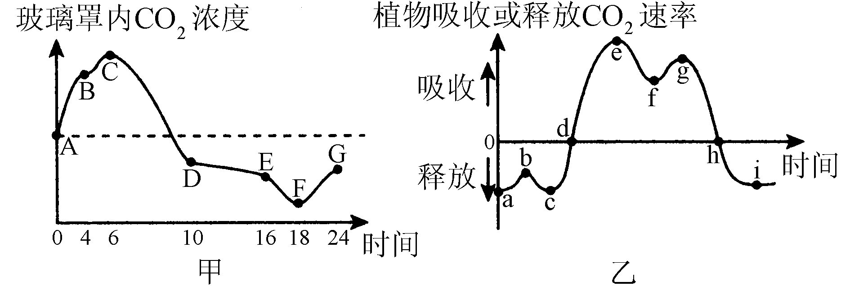
A．图乙中的b点对应图甲中的B点
B．图甲中的F点对应图乙中的g点
C．到达图乙中的d点时，玻璃罩内的CO₂浓度最高
D．经过这一昼夜之后，植物体的有机物含量会增加
（ ）32．某研究小组为测定药物对体外培养细胞的毒性，准备对某种动物的肝肿瘤细胞(甲)和正常肝细胞(乙)进行动物细胞培养。下列说法正确的是
A．在利用两种肝组织块制备肝细胞悬液时，可以用胃蛋白酶处理分散为单个细胞
B．细胞培养应在含CO₂恒温培养箱中进行，CO₂的作用是刺激细胞的呼吸
C．正常细胞在培养过程中，会出现贴壁生长和接触抑制现象
D．该培养液中添加动物血清补充了合成培养基中缺少的物质，也能用来培养乙肝病毒
（ ）33.下图示某生物细胞分裂时，两对联会的染色体（注：图中姐妹染色单体画成一条染色体,黑点表示着丝点）之间出现异常的“十字型结构”现象，图中字母表示染色体上的基因。据此所作推断中，正确的是
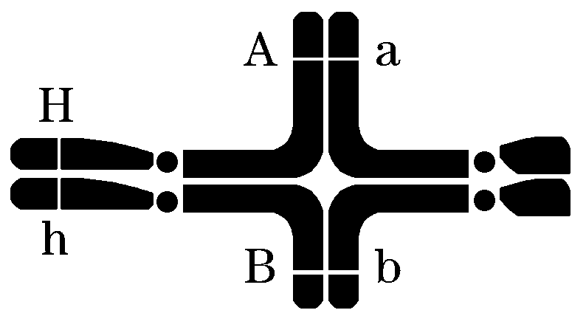
A．此种异常源于基因重组
B．此种变异会导致生物体不育，从而不能遗传给后代
C．此细胞可能正在进行有丝分裂
D．该生物产生的异常配子很可能有HAa或hBb型
（ ）34.下图表示不同距离的跑步过程中，有氧呼吸和无氧呼吸供能的百分比。正确的说法是
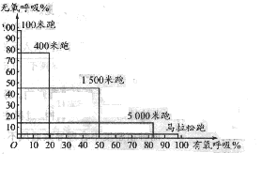
A．跑步距离越长，无氧呼吸供能所占比例越大
100
B．跑1500米时，有氧呼吸与无氧呼吸消耗的葡萄糖相当
C．跑100米时，所需ATP主要由有氧呼吸产生
D．马拉松跑时，肌肉细胞呼吸释放的C0₂与吸收的O₂之比约为1：1

（ ）35. 下列有关植物组织培养的叙述，正确的是
A．愈伤组织是一团有特定结构和功能的薄壁细胞
B．二倍体植株的花粉经脱分化与再分化后得到稳定遗传的植株
C．用人工薄膜将胚状体、愈伤组织等分别包装可制成人工种子
D．植物耐盐突变体可通过添加适量NaCl的培养基培养筛选而获得
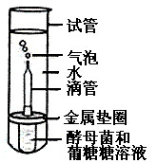
（ ）36.某小组在室温下进行了酵母菌无氧呼吸的探究实验（如图）下列分析错误的是
A．滴管中冒出的气泡是反应产生CO₂的结果
B．试管中加水的主要目的是制造无氧环境
C．若试管中的水换成冷水，产生气泡速率下降
D．被分解的葡萄糖中的能量一部分转移至ATP，其余的存留在酒精中
（ ）37.右图为基因型AABb的某动物进行细胞分裂的示意图。
相关判断错误的是
A．此细胞为次级精母细胞或次级卵母细胞
B．此细胞中基因a是由基因A经突变产生
C．此细胞可能形成两种精子或一种卵细胞
D．此动物体细胞内最多含有四个染色体组
（ ）38.下图表示大肠杆菌的DNA复制示意图。 如果是单起点单向复制，按正常的子链延伸速度，此DNA分子复制约需30s，而实际上复制从开始到结束只需约16s。据图分析，下列说法不正确的是
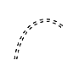
甲
乙
A．“甲→乙”的场所与真核生物的DNA分子复制场所不同
B．实际复制的时间之所以减半，是由于该DNA分子是从两个起点同时进行复制的
C．把甲放在含¹⁵N的培养液中复制三代，子代中含¹⁵N的DNA占100%
D．如果甲中碱基A占20%，那么其子代DNA中碱基G的比例为30%
（ ）39.下列有关胚胎工程叙述正确的是
A．培养胚胎干细胞过程中加入饲养层细胞是为了促进细胞分裂分化
B．进行胚胎体外培养时，需配制不同成分的营养液，以培养不同时期的胚胎
C．只有当胚胎发育达到囊胚时才可以进行胚胎移植
D．通过胚胎干细胞核移植，可以培育出与细胞核供体完全相同的复制品
（ ）40.下图为人体某个细胞所经历的生长发育各个阶段示意图，图中①～⑥为各个时期的细胞，a～c表示细胞所进行的生理过程。据图分析，下列叙述正确的是

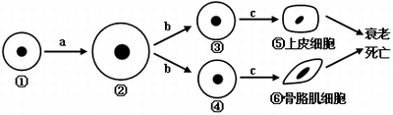
A．与①相比，②的表面积/体积比值增大，与外界环境进行物质交换的能力也增强
B．⑤与⑥的细胞核内遗传物质相同，细胞内的蛋白质也相同
C．虽然⑤⑥已失去分裂能力，但其细胞内的物质合成与分解仍能进行
D．细胞的衰老与死亡通常会引起人体的衰老与死亡
二、非选择题（共40分）
41.（8分）为探究不同条件对叶片中淀粉合成的影响，将某植物在黑暗中放置一段时间，耗尽叶片中的淀粉。然后取生理状态一致的叶片，平均分成8组，实验处理如下表所示。一段时间后，检测叶片中有无淀粉，结果如下表。
编号 | 组1 | 组2 | 组3 | 组4 | 组5 | 组6 | 组7 | 组8
处理 | 葡萄糖溶液浸泡  溶液中通入空气 |  | 葡萄糖溶液浸泡  溶液中通入CO₂和N₂ |  | 蒸馏水浸泡  水中通入空气 |  | 蒸馏水浸泡  水中通入CO₂和N₂
处理 | 光照 | 黑暗 | 光照 | 黑暗 | 光照 | 黑暗 | 光照 | 黑暗
检测结果 | 有淀粉 | 有淀粉 | 有淀粉 | 无淀粉 | 有淀粉 | 无淀粉 | 有淀粉 | 无淀粉
回答问题：
（1）光照条件下，组5叶片通过__________作用产生淀粉：叶肉细胞释放出的氧气来自
于___________的光解。
（2）在黑暗条件下，叶片能进行有氧呼吸的组别是______。
（3）组2叶片中合成淀粉的原料是___________，直接能源物质是_________，后者是通过__________产生的。与组2相比，组4叶片无淀粉的原因是 ____________________。
（4）如果组7的蒸馏水中只通入N₂，预期实验结果是叶片中________（有、无）淀粉。
42. （10分）我国植物学家将名贵兰花的茎尖细胞放进培养基中进行培养，最终发育成完整的新植株。下图是细胞培养形成兰花植株示意图，请根据图回答：
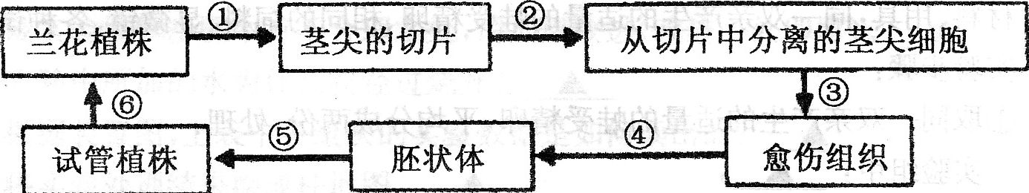
注：胚状体即等同于植物种子的胚的结构。
(1)过程③是 ，⑤过程主要是指 。
(2)在培养过程中，除了提供水分和必要的有机营养物质外，还需要在培养基中加入 、 。 同时，培养过程中，除保证必要的温度、光照和氧气等外界条件外，还必须保证的关键条件是 。
(3)一个兰花茎尖在一年之内可以生产出400万株兰花苗，与有性生殖相比，植物组织培养的优势主要体现在 ； 。
(4)如果取的是兰花根尖细胞则试管植物叶片是 色，原因是 。
(5)与植物组织培养的培养基相比，用于动物细胞培养的培养液除含有水分、无机盐、糖类、维生素以及氨基酸等之外，通常还要添加 。
43.（16分）拟南芥是遗传学研究的模式植物，某突变体可用于验证相关的基因的功能。野生型拟南芥的种皮为深褐色（TT），某突变体的种皮为黄色（tt）,下图是利用该突变体验证油菜种皮颜色基因(T_{n})功能的流程示意图。
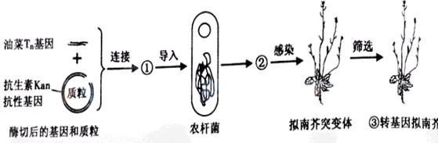
（1）与拟南芥t基因的mRNA相比，若油菜T_{n}基因的mRNA中UGA变为ＡＧＡ，其末端序列成为“－ＡＧＣＧＣＧＡＣＣＡＧＡＣＵＣＵＡＡ”，则T_{n}比ｔ多编码 个氨基酸（起始密码子位置相同，ＵＧＡ、ＵＡＡ为终止密码子）。
（２）图中①应为 。若②不能在含抗生素Ｋａｎ的培养基上生长，则原因是 .若③的种皮颜色为 ，则说明油菜基因与拟南芥T基因的功能相同。
（3）假设该油菜基因连接到拟南芥染色体并替换其中一个t基因，则③中进行减数分裂的细胞在联会时的基因为 ；同时，③的叶片卷曲（叶片正常对叶片卷曲为显性，且与种皮性状独立遗传），用它与种皮深褐色、叶片正常的双杂合体拟南芥杂交，其后代中所占比例最小的个体表现为 ；取③的茎尖培养成16颗植株，其性状通常 （填不变或改变）。
（4）所得的转基因拟南芥与野生型拟南芥 （填是或者不是）同一个物种。
44.(6分) 某学生用碘液检验一片干的白面包，面包变成了深蓝色，然后，他嚼碎了另一片同样大小的白面包，并用本尼迪特试剂检验之，嚼碎的面包白色变成了砖红色。因此，他得出这样的结论：当一片面包被嚼碎时，淀粉就变成了还原性糖。
（1）你认为这个学生的操作程序和推理合理吗？

（2）若不合理，请你设计补充实验（不需写出具体的过程，只需写出简单思路）。

金华一中2011—2012学年高三10月月考生物答题卷
一、单项选择题（共40题1-20题每题1分，21-40题每题2分，共60分）
班级____________ 姓名______________ 学号_________考号
题号 | 1 | 2 | 3 | 4 | 5 | 6 | 7 | 8 | 9 | 10
答案
题号 | 11 | 12 | 13 | 14 | 15 | 16 | 17 | 18 | 19 | 20
答案
题号 | 21 | 22 | 23 | 24 | 25 | 26 | 27 | 28 | 29 | 30
答案
题号 | 31 | 32 | 33 | 34 | 35 | 36 | 37 | 38 | 39 | 40
答案
二、非选择题（共40分）
41.（1） （2）
（3） ________
（4）
42. （1） ________
（2）
（3） ___________ ______
（4）
(5)________________
43. （1） （2）
（3） ________

（4）
44. （1）
（2）

金华一中2011—2012学年高三10月月考生物试卷
参考答案
一、单项选择题（共40题1-20题每题1分，21-40题每题2分，共60分）
题号 | 1 | 2 | 3 | 4 | 5 | 6 | 7 | 8 | 9 | 10
答案 | B | C | C | B | C | C | B | C | C | C
题号 | 11 | 12 | 13 | 14 | 15 | 16 | 17 | 18 | 19 | 20
答案 | D | C | B | B | C | A | A | D | A | A
题号 | 21 | 22 | 23 | 24 | 25 | 26 | 27 | 28 | 29 | 30
答案 | B | D | B | D | C | B | B | B | C | C
题号 | 31 | 32 | 33 | 34 | 35 | 36 | 37 | 38 | 39 | 40
答案 | B | C | D | D | D | D | A | B | B | C
二、非选择题（共40分）

41.（1）光合 H₂O （2）组2和组 6 （3）葡萄糖 ATP 有氧呼吸
4组无氧气，不能进行有氧呼吸，淀粉合成缺少ATP （4）无
42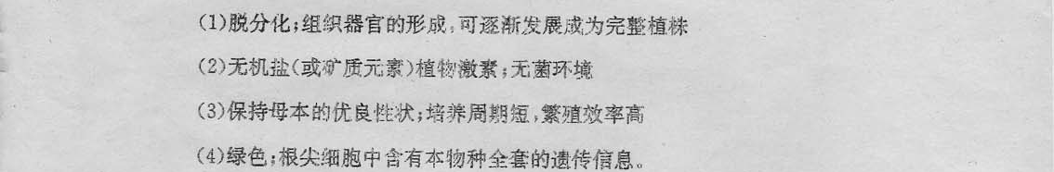
（5）动物血清
43.（1）2
（2）重组质粒（重组DNA分子） 重组质粒未导入 深褐色
（3）TnTntt； 黄色正常、黄色卷曲； 不变
（4）是
44. (1)不合理 (2)应补充二个实验：①取一片同样大小的白面包，未经咀嚼，滴上本尼迪特试剂检验之，发现没有变砖红色。从而得知面包一开始是没有还原性糖的；（需检测白面包中有无还原性糖存在）②取同剂量的唾液，滴上斐林试剂检验之，发现没有变砖红色。从而确定唾液中没有还原性糖。（需检测唾液是否含还原性糖）

